这是一个下载apk带有通知栏进度条的工具类，包括一个.java文件和一个.xml文件

使用方法：
1、把工具类加入项目
- 把VersionUpdateUtil.java这个文件放到自己项目的工具包下；
- 把content_view.xml放到项目的res目录下的layout包里
- 配置工具类
- 修改VersionUpdateUtil文件的包名为自己项目的包名，Ctrl+Shift+O导包
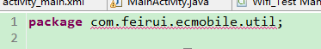

- 修改通知图标，这里需要的是一个图片id，不是String
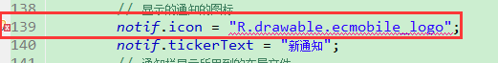

- 在要下载新版本apk的位置调用
VersionUpdateUtil.ShowDownloadApkDialog(url, con);

url是下载apk的地址，
con是传递的上下文对象，

